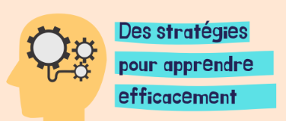

Apprendre de manière efficace

1 / Quelle que soit sa méthode d’apprentissage, je n‘apprends pas par coeur

Je fais de mon mieux pour comprendre puis j’apprends

( En apprenant par coeur, j’apprends « bêtement » mon cours, sans chercher à le comprendre et j’active la mémoire de court terme)

2/ En classe : J’écoute activement , je travaille, je prends des notes et surtout les corrections

Je me mets en activité et je prends en notes certaines choses qui sont dites à l’oral et non écrites au tableau par le professeur
Je peux en profiter pour poser des questions

Si je n’ose pas les poser devant toute la classe, je peux le faire lorsque l’enseignante circule dans les rangs ou à la fin du cours
Si j’ai manqué des cours , je ne rattrape surtout pas en classe mon retard

Je participe donc si j’y arrive , cela me permet d’être plus actif, de ne pas « m’ennuyer », et poser des questions si nécessaire.

3/ A la maison : Je reformule les définitions, les notions avec mes propres mots par écrit ou en m’enregistrant par exemple afin de vérifier que j’ai bien compris ce que j’ai vu en classe
Je vérifie tout ce que j’écris avec la leçon du professeur pour vérifier mes connaissances.
Cela me permettra d’apprendre sur le long terme (activer la mémoire de long terme).

